Temat: JAK SKRÓCIĆ SPODNIE JEANSOWE?
Za długie nogawki spodni? Jasne – możemy je podwinąć. Możemy również obciąć i pozostawić surowy brzeg, ale co w przypadku, w którym chcecie, aby podwinięcie wyglądało identycznie jak wykończenie oryginalne?
Poniżej opisujemy krok po kroku dwie metody na skracanie jeansów

Najprostsza metoda skrócenia spodni jeansowych... i nie tylko:
Najprostszym sposobem na skrócenie jeansów jest obcięcie konkretnej wartości, pamiętając przy tym o dodaniu 2 cm na podwinięcie. Całość robimy tzw. podwójnym obrębem (pełnym). Jeśli chcemy skrócić spodnie np. o 6 cm, obcinamy 4cm naszej nogawki.
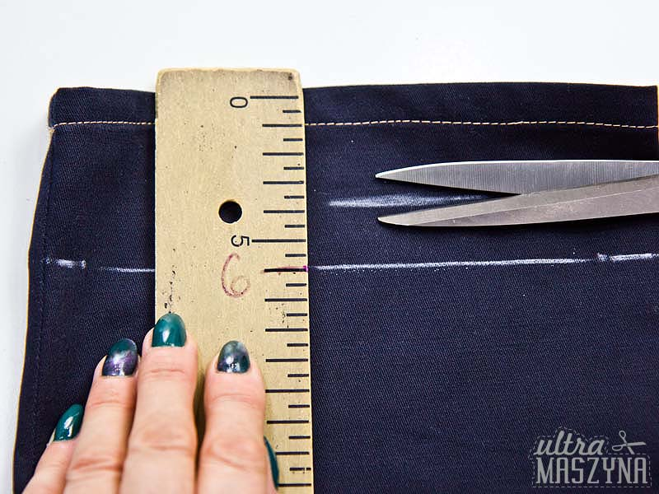
- Pozostały zapas składamy podwójnie, tak, aby zawinąć pod spód brzeg materiału. Przy tej operacji ułatwieniem będzie wykorzystanie wolnego ramienia w maszynie. Istotną kwestią będą też nici i igły – warto w tym przypadku użyć tych do jeansu. Uwaga: nie wszystkie maszyny tolerują grubsze nici. Optymalna grubość nici to 120 lub 100, natomiast przy używaniu nici typowo do jeansu, warto przetestować najpierw maszynę na niepotrzebnym skrawku materiału.
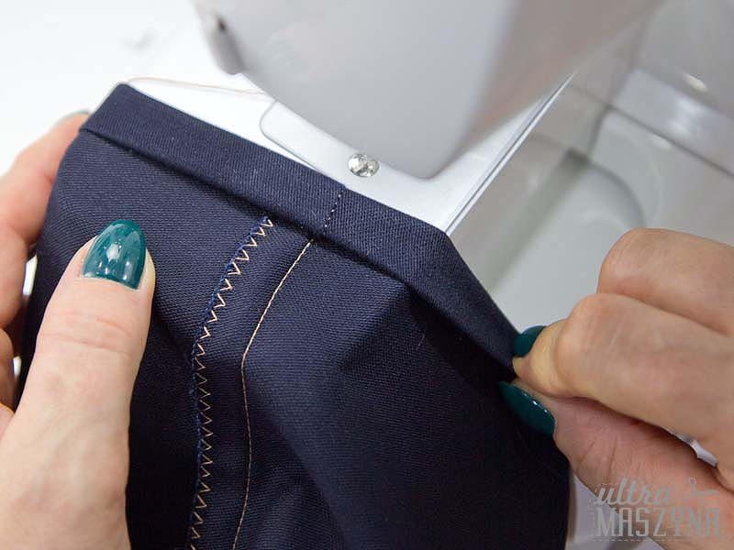
2. Podwinięcie spinamy szpilkami i przeszywamy. WAŻNE: rozpoczynamy szew na wewnętrznym szwie nogawki, szyjemy oczywiście po lewej stronie materiału.
- Działając w ten sposób, tracimy fabryczne zakończenie, które w jeansach jest bardzo istotne. Jeśli choć trochę chcemy wrócić do pierwotnego wyglądu, możemy pumeksem wytrzeć dolną krawędź.

Skracanie spodni z zachowaniem oryginalnego brzegu
Jeśli zależy nam na tym, aby zachować oryginalne podwinięcie i przeszycie, możemy wykorzystać do tego inny, równie sprytny sposób. Przykład: jeśli chcemy skrócić spodnie o 8 cm to robimy zakładkę nad oryginalnym obrębem i wartość tej zakładki to 1/2 wartości skrócenia plus 1/2 obrębu, który zostaje.
1. Czyli.... składamy materiał prawą stroną do prawej, tworząc zakładkę o głębokości połowy naszego skrócenia + połowy wartości oryginalnego podwinięcia, a więc 4 cm + 0,5 cm.

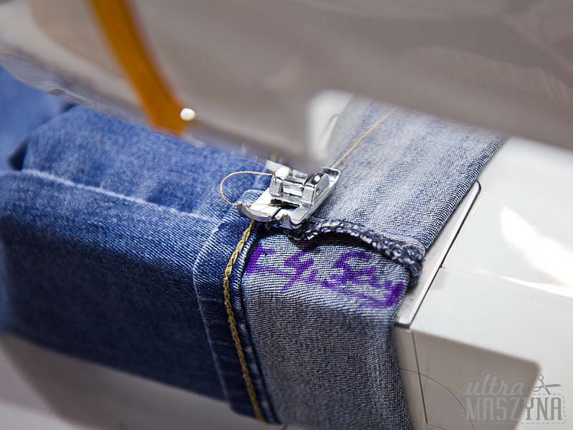 2. Zszywamy jak najbliżej oryginalnego podwinięcia.

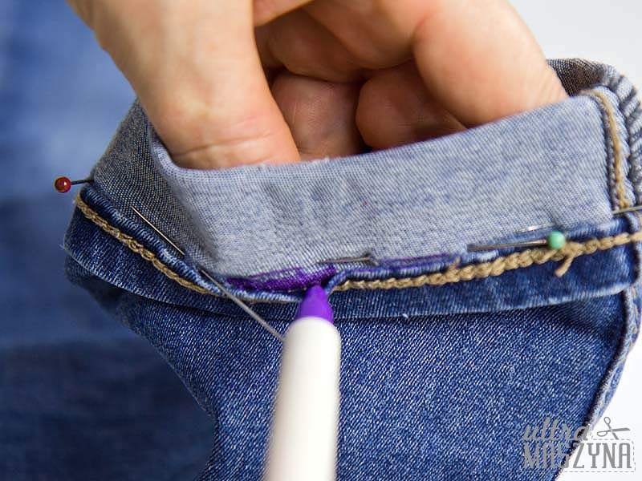

Głębokość fałdy, czyli nadmiar materiału obcinamy i obrzucamy na maszynie lub overlocku. Efekt końcowy naprawdę robi wrażenie.

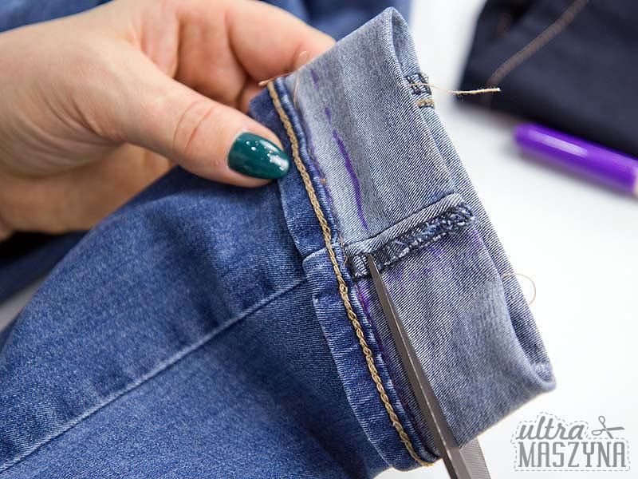
- Efekt końcowy:
